Тема: Насекомые.

* Рассмотри картинки. Кого ты видишь? Как сказать одним словом?
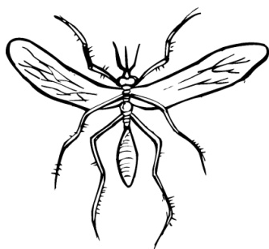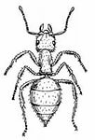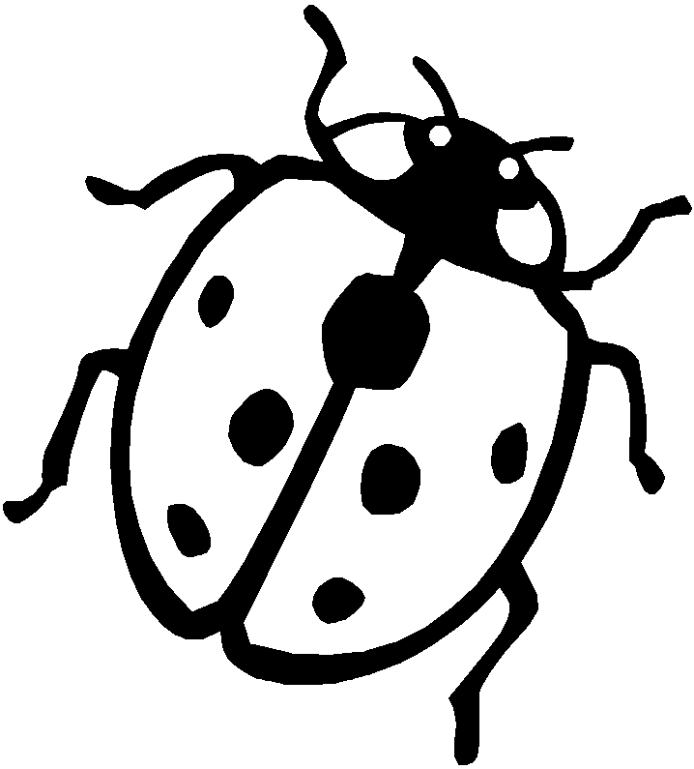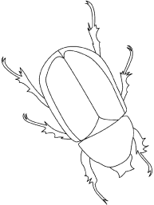
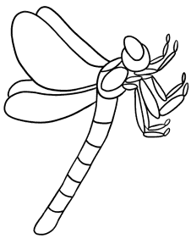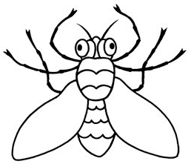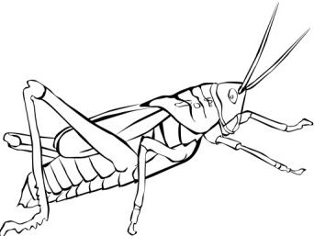

*Рассмотри муравья на картинке. Сколько у него лапок? ______
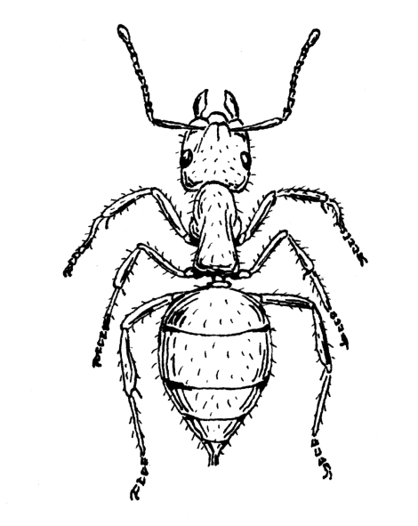

*Расскажи о любом насекомом по плану.
План.
1. Сколько лапок?
2. Какого цвета?
3. Какое тельце, если потрогаешь?
4. Как двигается? (летает, бегает, прыгает, ползает)
5. Кусается или нет?

*Рассмотри строение тела насекомого.

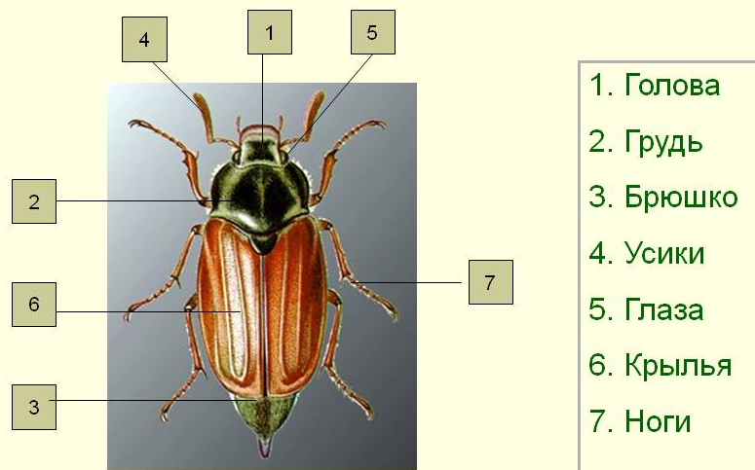

* Нарисуй любое насекомое. Подпиши все части тела.

